Инвестиционный профиль Топчихинского района
Алтайского края

Краткая характеристика экономики Топчихинского района

Географическое положение
Район расположен в центральной части края. Расстояние от Барнаула до Топчихи по автомобильной трассе – 108 км.
Рельеф – равнинный, местами холмистый.
Площадь – 3300 км².
По территории района протекают реки Обь, Алей, Барнаулка, Калманка, Камышенка. На северо-западе района проходит Барнаульский ленточный бор, в юго-восточной части расположен лесной массив.

Население
Численность – 18,5 тысяч человек. Население района сокращается с 2005 года (за исключением 2016 года), когда оно достигало 27,5 тыс. чел. Особо сильная депопуляция пришлась на 2020 год – почти 3 тыс. чел. Крупнейшие населенные пункты – Троицкое (7,8 тыс. чел.), села Парфеново, Фунтики, Чистюнька, поселок Кировский (от 1,0 до 1,4 тыс. чел. в каждом). Район включает в себя 17 сельсоветов и 38 населенных пунктов.
В экономике занято 7877 человек, из них 1950 (24,8%) – в сельском и лесном хозяйстве, 1572 (20,0%) –в торговле, 1078 (13,7%) – в обрабатывающей промышленности, 272 (3,5%) – в отраслях ЖКХ, 682 (8,7%) – в образовании, 870 (11%) – в государственной, военной службе и соцобеспечении, 488 (6,2%).
Численность официально зарегистрированных безработных – 188 (1,8% трудоспособного населения). Напряженность на рынке труда – 0,8 человек на место.

Рисунок 1 – Диаграмма занятости населения в экономике Топчихинского района, в %
Социально-экономическое развитие района
Можно охарактеризовать как выше среднего по краю. По среднемесячной зарплате (36280 руб. по крупным и средним организациям) он находится на 17 месте. По налоговым и неналоговым доходам бюджета на душу населения район также занял 17 место (13,5 тыс. руб., всего – 251 млн руб.), а по инвестициям в основной капитал на душу населения район – 20 место (40,8 тыс. руб., всего – 754 млн руб. в действующих ценах).

Сельское хозяйство
Земли сельхозназначения насчитывают 230,0 тыс. га – 69,7% территории района. Из них пашня занимает 149,3 тыс. га (45,2%), пастбища – 48,6 тыс. га (14,7%). Площадь свободных земель сельхозназначения – 15,5 тыс. га, невостребованных земельных долей – 1,9 тыс. га.
Средняя урожайность зерновых и зернобобовых в первоначально оприходованном весе по району в 2022 году составила 25,5 центнера с 1 гектара (на 0,5 ц/га больше чем в 2021 г).
Валовой сбор зерновых и зернобобовых в 2022 году – 229,5 тыс. тонн (203,4 тыс. тонн в 2021 году), семян подсолнечника – 32,0 тыс. тонн, картофеля – 4,3 тыс. тонн, овощей – 1,2 тыс. тонн.
Поголовье КРС на 01.01.2023 насчитывает 8,4 тыс. голов, свиней – 9,7 тыс. голов. Производство мяса в 2022 году – 4,4 тыс. тонн, молока – 29,6 тыс. тонн.
Крупнейшие сельскохозяйственные предприятия – ООО «Система» (выручка – 506 млн руб.), ОАО «Раздольное» (выручка – 502 млн руб.), АО «Чистюньский племрепродуктор» (выручка – 439 млн руб.)
Целесообразно дальнейшее развитие молочного животноводства – создание ферм, ориентированных на сбыт продукции предприятиям Барнаула, Новоалтайска, Рубцовска.

Промышленность
За 2022 год промышленными предприятиями района объем отгруженных товаров собственного производства, составил 2980,3 млн руб. По объему промышленной продукции на душу населения район занимает 13 место в крае.
В районе развита пищевая промышленность, прежде всего производство муки (84,6 тыс. тонн – 9,0% общекраевого объема) и круп (11,7 тыс. тонн), а также производство кормов (43,9 тыс. тонн). Производится также охлажденное мясо
Крупнейшее промышленное предприятие района зарегистрировано в Новосибирской области – ООО «Производственное объединение «Топчихинский мелькомбинат» (выручка – 3186 млн руб., чистая прибыль – 81 млн руб.). Предприятие выпускает продукцию под торговой маркой «Беляевская».
Также за пределами района, в Барнауле зарегистрирован деревообрабатывающий завод «Содружество», выпускающий клееный брус (7 тыс. м³ в 2022 году), комплекты домов, бань, гостиниц и др. объектов из клееного бруса. Количество объектов, построенных из этих комплектов с 2009 года, достигает двух тысяч, при этом часть из них построены за пределами края. Плановая мощность производства сборных жилых домов из клееного бруса составляет 22 000 кубических метров готовой продукции в год. Завод входит в Алтайскую лесную холдинговую компанию «Алтайлес».

Туризм
Крупнейший туристический объект – база «У озера» на берегу оз. Песчаное в 145 км от Барнаула. Ориентирована на достаточно недорогой (от 1650 руб./чел.) семейный пляжный отдых с возможностью прогулок по ленточному бору и рыбалки.
Возможно создание новых объектов, рассчитанных на отдых на природе в течение нескольких дней, охоту и рыбалку.

Транспорт
По территории района проходит автомобильная трасса «Барнаул – Семипалатинск», железная дорога между Барнаулом и Рубцовском.

Результаты опроса бизнес-сообщества Топчихинского района Алтайского края

В опросе приняли участие 21 представителей предпринимательского сообщества Топчихинского района.
Треть опрошенных (7 человек) предпринимателей имеют в штате больше 10 человек, самое большое число сотрудников – 230.
В сфере сельского хозяйства заняты 5 предпринимателей, столько же – в сфере услуг и 7 человек – в розничной торговле.
Большинство респондентов (12 человек) обращались в последние годы за государственной поддержкой, и лишь двое ее не получили. Почти все они (10 человек) указали на единственную проблему при получении поддержки – сложность процедуры, большое количество требуемых документов. Стоит рекомендовать администрации района уделить больше времени на работу по информированию предпринимателей о существующих мерах поддержки бизнеса и по упрощению процедуры.
58% респондентов не намерены расширять бизнес в ближайшее время. 23% планируют расширение при условии оказания господдержки и 19% - независимо от этого. Только один предприниматель заинтересован в настоящее время в получении дополнительной инвестиционной площадки, но еще 8 человек (38%) предполагают, что они могут понадобиться в перспективе.
Предприниматели положительно оценивают бизнес-среду в своем районе. 2/3 респондентов довольны или скорее довольны условиями для ведения бизнеса. Однако при этом половина опрошенных считает, что условия за последние годы скорее ухудшились или только ухудшились и лишь 10% - что скорее улучшились, остальные – что положительные и отрицательные изменения примерно равны. Из проблем, препятствующих развитию бизнеса, больше всего (11 человек) отметили нехвату квалифицированных кадров, остальные проблемы (большие налоги, высокая конкуренция, высокие налоги, нехватка оборотных средств, недостаток долгосрочных кредитов) выбрали по 6-8 респондентов.
В целом у большей части респондентов отмечен положительный настрой к развитию бизнеса в районе и готовность к расширению. Необходимо заблаговременно подобрать перечень мер поддержки планирующим развивать бизнес предпринимателям и информировать об этом бизнес-сообщество. Данную работу возможно провести совместно с КАУ «Алтайский центр инвестиций и развития».

Анализ инвестиционных площадок Топчихинского района

На территории Топчихинского района имеются инвестиционные площадки и месторождения полезных ископаемых (рисунок 2), при организации их разработки будет пополняться местный бюджет и создаваться новые рабочие места, а это в свою очередь благоприятным образом повлияет на развитие района.
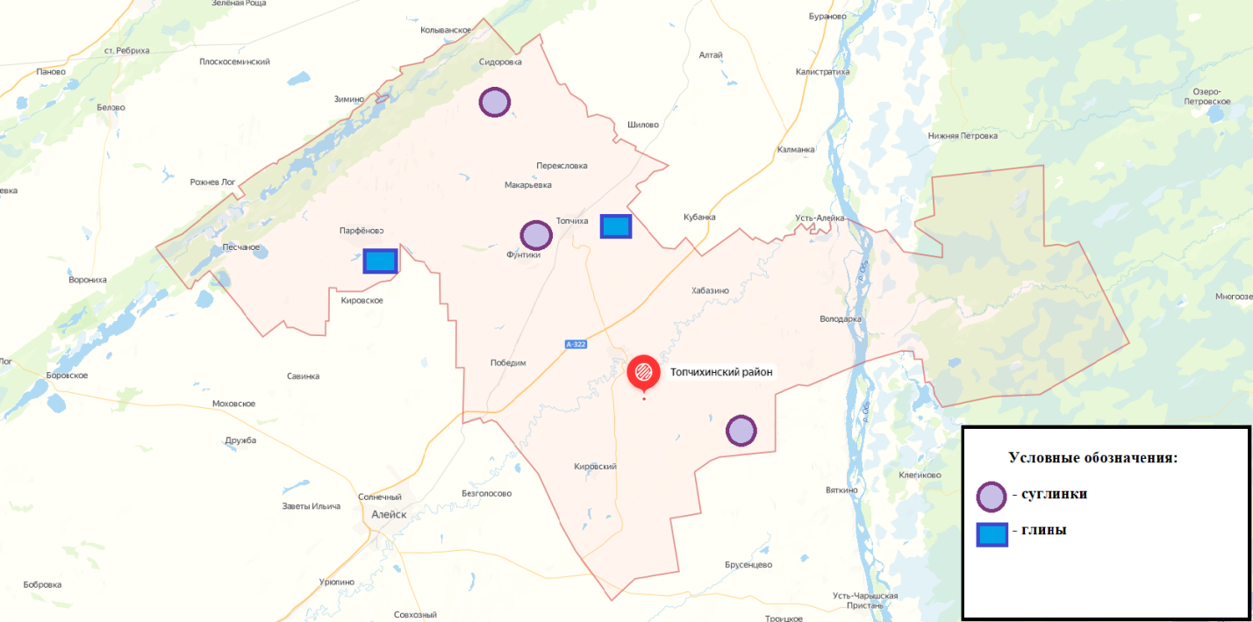
Рисунок 2 – Схема расположения месторождений и проявлений полезных ископаемых Топчихинского района
Полезные ископаемые района в основном представлены кирпичным сырьем.
По данным министерства природных ресурсов и экологии Алтайского края и управления по недропользованию по Алтайскому краю на территории Топчихинского района расположены следующие месторождения и проявления полезных ископаемых:
1) Кирпичное сырье:
Топчихинское месторождение.
Месторождение расположено в 2,0 км юго-западнее п. Топчиха, 1-2 км западнее железнодорожной магистрали Барнаул-Семипалатинск. Район сельскохозяйственный. Электроснабжение от тепловых электростанций.
Основное полезное ископаемое – суглинки.
Качество и технологические свойства сырья.
Химсостав, %: SiO2 – 63,03; TiO2 – 0,68; Al2O3 – 9,3; Fe2O3 – 3,68; CaO – 6,35; MgO – 1,61; Na2O – 1,92; K2O – 2,09; ппп – 6,47. Число пластичности – 6-16, коэффициент чувствительности к сушке – 0,77-0,9, водозатворение – 21-22 %, влажность формовочная – 21-21,7 %. Гранулометрический состав, %: фракция до 0,002 мм – 13,6-41,4; фракция 0,002-0,05 мм – 30,33-66,14; фракция 0,05-1 мм – 5,9-44. Из суглинка в лаборатории методом пластического формования получен морозостойкий кирпич марки 100, 125, 150. Оптимальная температура обжига 900-950^{о} C. Усадка огневая – 0-0,6, водопоглощение – 12,54-13,82 %. В ходе полузаводских испытаний, изготовленный методом пластического формования, в условиях естественной сушки и в туннельных сушилках, кирпич удовлетворяет требованиям ГОСТа 530-54 для марки 100. Кирпич морозостойкий. Предел прочности при сжатии 86,5-113,5 кг/см², на изгиб – 15,4-30,5 кг/см². Водопоглощение – 14,9. Оптимальная температура обжига 950-960^{о} C.
Площадь месторождения 2 га. Мощность полезного ископаемого – 7 м. Запасы сырья категории А – 177,4 тыс. м³.
Площадки для размещения производств по добыче/переработке сырья расположены в границах кадастрового квартала 22:49:020001. (рисунок 3).
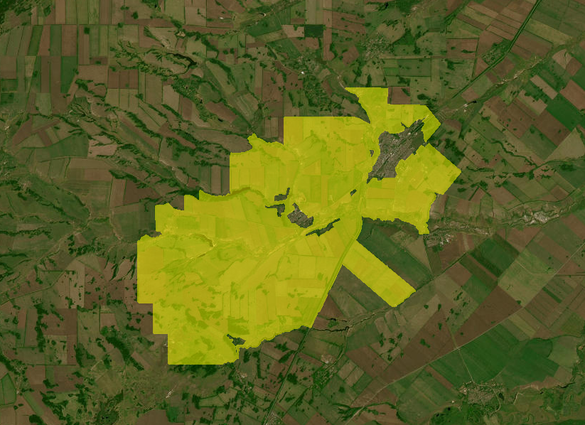
Рисунок 3 – Границы расположения площадок
Ключевское месторождение.
Ближайшая ж.д. ст. - с. Топчиха находится в 32 км на северо-запад от месторождения и связана с населенными пунктами улучшенными грунтовыми дорогами. Электроснабжение от системы Алтайэнерго.
Основное полезное ископаемое – суглинок.
Качество и технологические свойства сырья.
Химсостав, %: SiO2 – 59,85; TiO2 – 0,74; Al2O3 – 12,84; Fe2O3 – 5,138; CaO – 0,85; MgO – 2,17; ппп – 8,89. Число пластичности – 9, водопоглощение, % – 3,1-15,3, плотность, кг/м³ – 1850, предел прочности на сжатие, мпа – 8-19,2, предел прочности при изгибе, мпа – 2,3-5,5. Гранулометрический состав, %: фракция до 0,01 мм – 51,32; фракция до 0,001 мм – 29,08. Суглинки в естественном состоянии пригодны для производства обыкновенного глиняного кирпича методом пластического формования с сушкой в естественных условиях, соответствующего марке 75 при соблюдении следующих условий: 1) обработка массы на вальцах тонкого помола; 2) формовка сырца на ленточном прессе; 3) сушка сырца в естественных влажных условиях в сараях со щитами для регулирования процесса сушки; 4) температура обжига 950^{о} С.
Площадь месторождения 100 га. Мощность полезного ископаемого – 8,56 м. Запасы по категориям C₁ – 2184,5 тыс. м³, C₂ – 6065 тыс. м³.
Площадки для размещения производств по добыче/переработке сырья расположены в границах кадастрового квартала 22:49:030009 (рисунок 4).
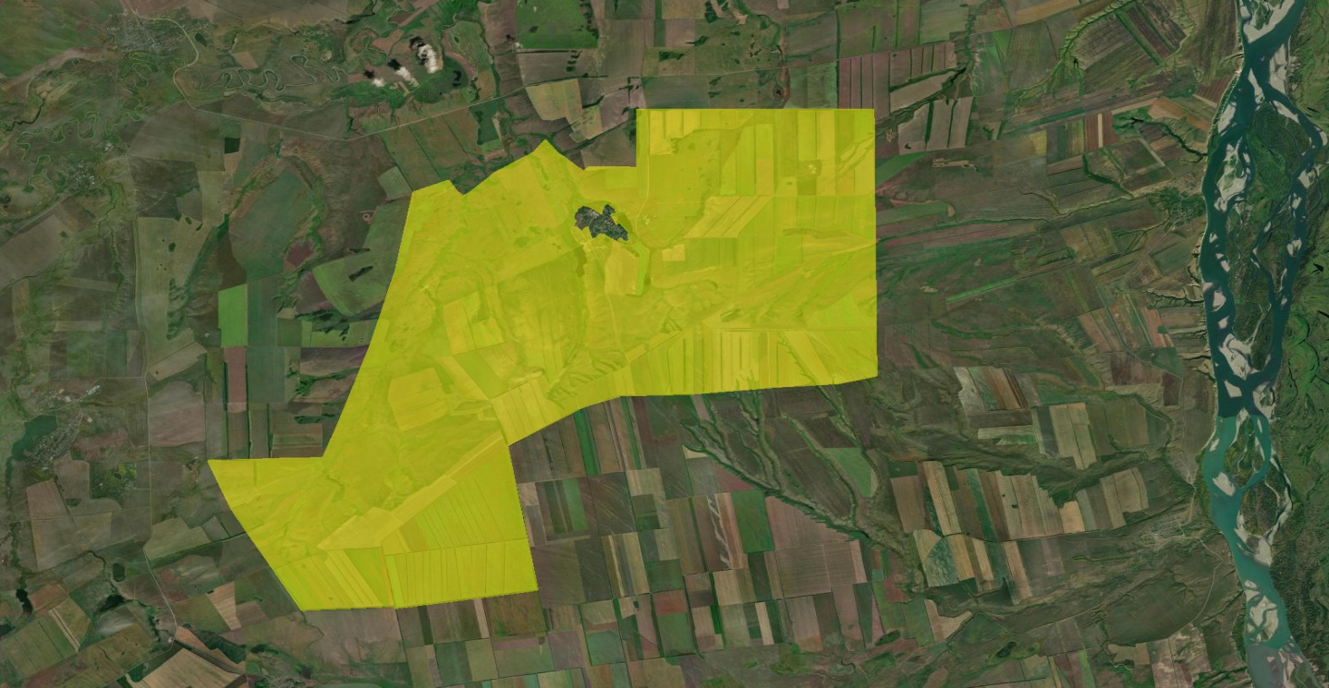
Рисунок 4 – Границы расположения площадок

Сидоровское месторождение.
Месторождение расположено в 1,5 км от с. Ракиты в юго-восточном направлении и в 20 км от р.ц. Топчиха на северо-запад. Связь с населенными пунктами по сети автодорог. Электроснабжение от системы Алтайэнерго.
Основное полезное ископаемое – суглинок.
Качество и технологические свойства сырья.
Химсостав, %: SiO2 – 62,99; TiO2 – 0,74; Al2O3 – 12,07; Fe2O3 – 4,49; CaO – 6,65; MgO – 1,85; SO3 – 0,1; ппп – 4,49. Число пластичности – 7, водопоглощение, % – 14,6, плотность, кг/м³ – 1629, предел прочности на сжатие, мпа – 11,3, предел прочности при изгибе, мпа – 2,9. Гранулометрический состав, %: фракция до 0,01 мм – 36,54; фракция 0,001 мм – 23,1. Суглинки в естественном состоянии пригодны для производства обыкновенного глиняного кирпича методом пластического формования с сушкой в естественных условиях соответствующего марке К-75/1/50/ ГОСТ 530-95 при выполнении следующих условий: 1) формовка сырца на ленточном прессе; 2) сушка сырца в естественных влажных условиях в сараях со щитами для регулирования процесса сушки; 3) температура обжига 950^{о} С.
Площадь месторождения 40 га. Мощность полезного ископаемого – 1,8 м. Запасы категории C₁ – 1135,8 тыс. м³.
Площадки для размещения производств по добыче/переработке сырья расположены в границах кадастрового квартала 22:49:010009 (рисунок 5).
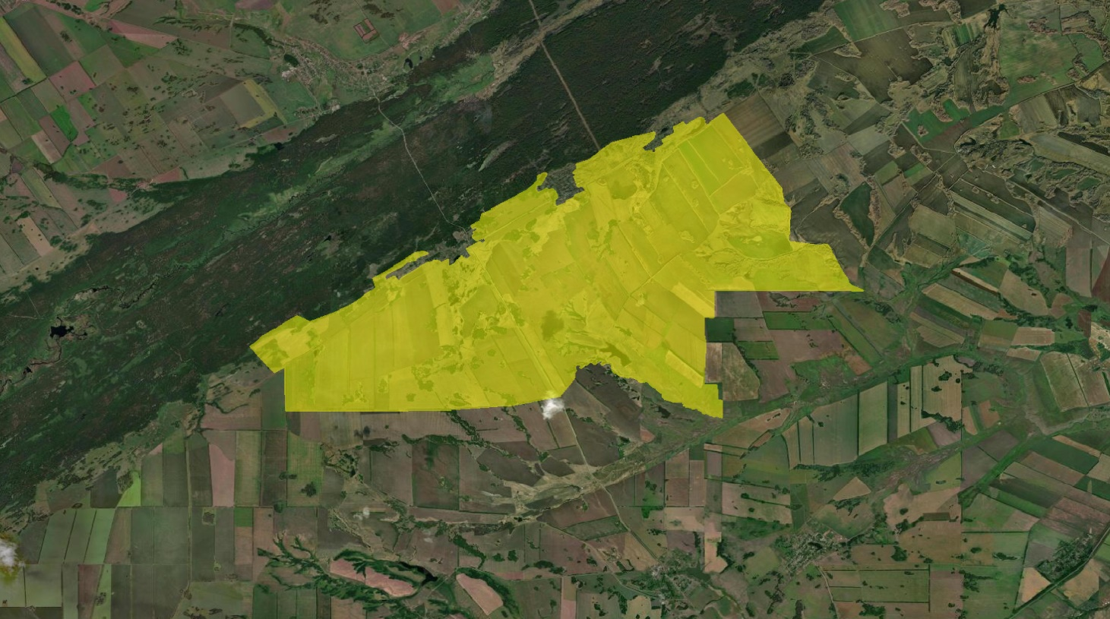
Рисунок 5 – Границы расположения площадок

Парфеновское месторождение.
Месторождение расположено в 1,5 км южнее д. Парфеново, в 30 км от ж.д. ст. Топчиха, с которой связано автодорогой. Электроэнергией снабжается от системы Алтайэнерго. Район сельскохозяйственный.
Основное полезное ископаемое – глины.
Качество и технологические свойства сырья.
Число пластичности – 9-19. Гранулометрический состав, %: фракция до 0,002 мм – 17,68-34; фракция 0,002-0,05 мм – 18,8-69,97; фракция 0,05-1 мм – 7,1-54. Суглинки тяжелые, пылеватые, умеренно-пластичные, с низким содержанием крупнозернистых включений. В лабораторных условиях из сырья был получен кирпич марки 100-150, соответствующий ГОСТ 530-54. В заводских условиях ввиду чувствительности сырья к сушке марка снижена до 75. Морозостойкость Мрз-15; метод формовки пластический, температура обжига 960^{о} C.
Площадь месторождения 50 га. Мощность полезного ископаемого – 9,5 м. Запасы по категориям A – 574 тыс. м³, B – 1089 тыс. м³, C₁ – 1668 тыс. м³.

Площадки для размещения производств по добыче/переработке сырья расположены в границах кадастрового квартала 22:49:010006 (рисунок 6).
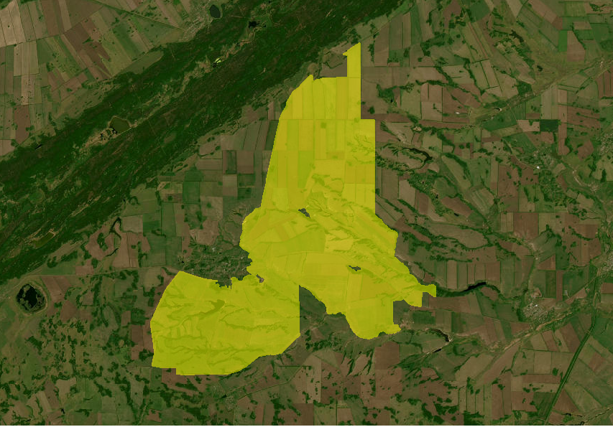
Рисунок 6 – Границы расположения площадок

Топчихинское месторождение.
Месторождение расположено в 3 км на восток от ж.д. ст. Топчиха, связь с ней – по грунтовой дороге. Район сельскохозяйственный. Электроснабжение от тепловых электростанций.
Основное полезное ископаемое – глина.
Качество и технологические свойства сырья.
Химсостав, %: SiO2 – 67,11; Al2O3 – 11,36; Fe2O3 – 5,78; CaO – 4,84; MgO – 1,62; SO3 – 0,34; ппп – 7,72. Влажность формовочная – 18,1-19,1 %. Гранулометрический состав, %: фракция до 0,01 мм – 38,89; фракция 0,01-0,05 мм – 36,8; фракция 0,05-0,25 мм – 23,65; фракция 0,25-1 мм – 0,66. В ходе лабораторно-технологических исследований получен кирпич, удовлетворяющий требованиям ОСТ 5998 для III сорта, предел прочности при сжатии 86,8-88,5 кг/см². Водопоглощение кирпича – 11,1-13,6%, усадка полная – 5,3%.
Площадь месторождения 10 га. Мощность полезного ископаемого – 6,24 м. Запасы категории B – 364 тыс. м³.
Площадки для размещения производств по добыче/переработке сырья расположены в границах кадастрового квартала 22:49:020001 (рисунок 7).
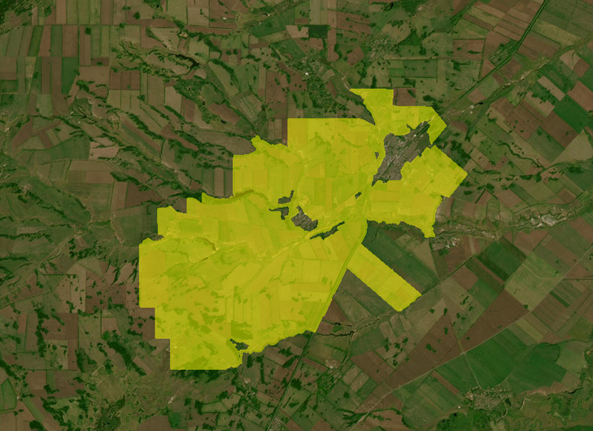
Рисунок 7 – Границы расположения площадок

Иные инвестиционные площадки

Площадка для строительства фабрики по производству мебели (рисунок 8):
Земельный участок имеет площадь 1,27 га, участок находится в границах земельного участка с кадастровым номером: 22:49:020401:324.
Расположен по адресу: Российская Федерация, Алтайский край, район Топчихинский, с. Чистюнька, ул. Алейская, дом 2.
Категория земель: земли населённых пунктов.
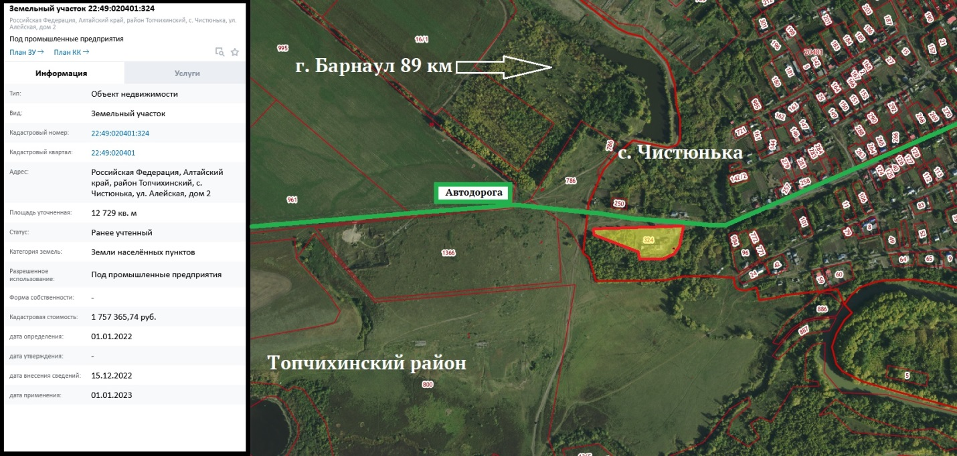
Рисунок 8 – Земельный участок для строительства фабрики по производству мебели
Вышеуказанный земельный участок подходит для следующих направлений:
производство бытовой мебели;
производство офисной мебели;
производство мебели для учреждений.

Площадка для строительства завода по переработке молока
(рисунок 9):
Земельный участок имеет площадь 1,87 га, участок находится в границах земельного участка с кадастровым номером: 22:49:020109:260.
Расположен по адресу: Российская Федерация, Алтайский край, Топчихинский район, с. Топчиха, ул. Северная, 48.
Категория земель: земли населенных пунктов.
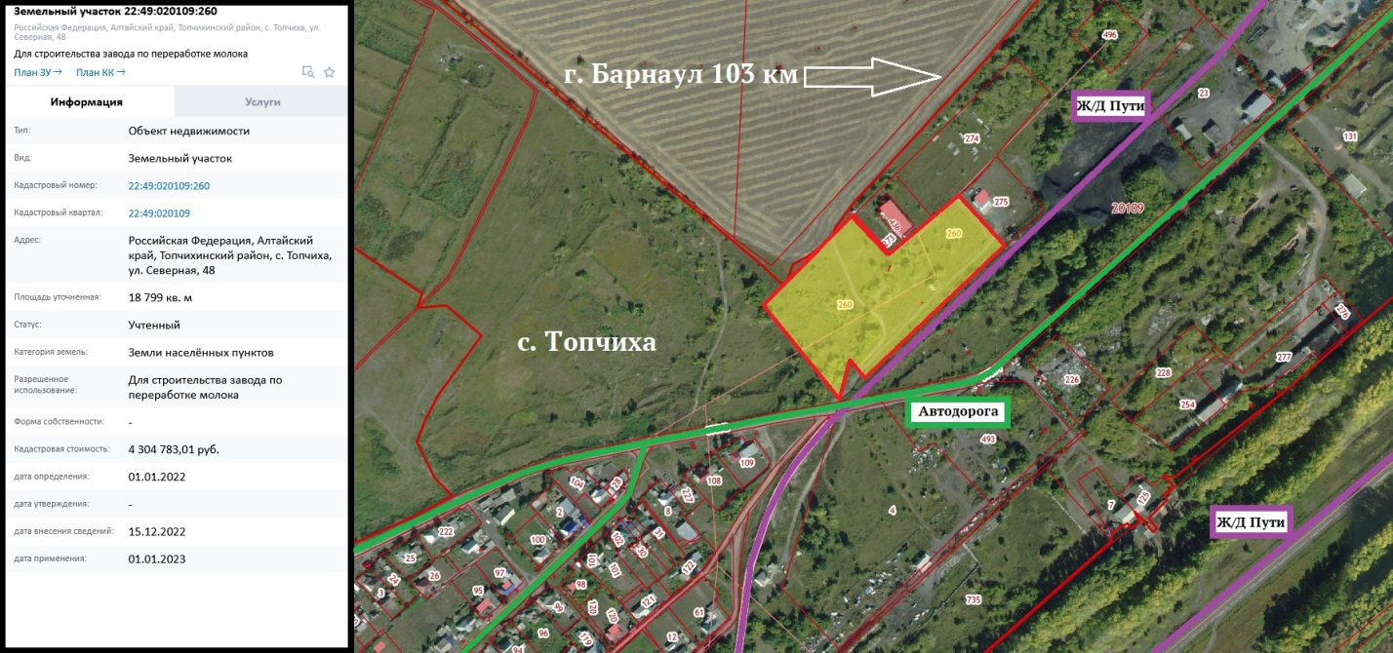
Рисунок 9 – Земельный участок для строительства завода по переработке молока

Вышеуказанный земельный участок подходит для следующих направлений:
строительство молочно-консервного завода;
строительство завода по производству сыродельной и маслодельной продукции;
строительство завода по производству сухого молока;
строительство завода по производству цельномолочной продукции;
строительство завода по производству сгущенного и сухого обезжиренного молока;
строительство завода по производству сметано-твороженных продуктов.

Перспективные направления развития
Основываясь на социально-экономических предпосылках развития муниципального района в ближайшие годы, а также учитывая рыночные тенденции, к перспективным направлениям развития муниципалитета можно отнести:
- Выращивание рапса – одной из самых перспективных культур в последние годы. С 2016 года посевные площади и производство рапса в России выросли в 1,5 раза. Спрос в нашем регионе обеспечивается организацией производства рапсового масла на местных предприятиях, а также активным экспортом в ближнее и дальнее зарубежье.
- Молочное животноводство. В Алтайском крае существует значительный дефицит сырого молока для перерабатывающих предприятий (около 200 тыс. тонн в год). К району близко расположен к району Барнаульский молочный комбинат – одно из крупнейших предприятий молочной отрасли в крае.
- Глубокая переработка зерна. Спрос на продукты глубокой переработки зерна продолжает расти и на внутреннем, и на международном рынке. Возможно производство различных продуктов – крахмалов, глюкозы, фруктозы, аминокислот, мономеров для производства биополимеров и биопластиков и др.
- Производство мебели. Сырьевая база с одной стороны и близость к барнаульскому рынку – с другой, позволяет организовать производство на базе ООО «Содружество».

Итоги стратегической сессии

В администрации Топчихинского района 30.11.2023 проведена стратегическая сессия в рамках подготовки инвестиционного профиля. В рабочей дискуссии приняли участие 3 группы, состоящие из активных и инициативных граждан района:
представители бизнес-сообщества;
представители органов местного самоуправления;
инициативные граждане.
Каждая команда выполняла задания методом мозгового штурма и представляла на обсуждение свои идеи по развитию района. В процессе работы команды формулировали цели, определяли конкурентные преимущества Топчихинского района, предлагали необходимые инвестиционные проекты для его развития, а также обозначали необходимые ресурсы для достижения всех поставленных целей и задач.
Следующим этапом стало обсуждение всеми участниками решений развития Топчихинского района. Из множества проектов было выделено 13 приоритетных:
строительство молочной фермы;
придорожный сервис;
молокоперерабатывающий завод;
маслоэкстракционный завод;
сахарный завод;
строительство многофункционального детского центра;
глубокая переработка зерна;
медицинский центр;
производство индейки;
строительство отеля;
мясокомбинат;
строительство фермы по производству грибов;
строительство туристического объекта (включающий в себя спортивный центр, общепит, рыбалка, активный отдых).
По итогам проведенной работы определены 2 приоритетных проекта для подготовки инвестиционных предложений:
строительство туристического объекта (включающий в себя спортивный центр, общепит, рыбалка, активный отдых);
строительство фермы по производству грибов.
Полученная обратная связь представителей бизнес-сообщества и органов местного самоуправления позволила придать прикладной характер разрабатываемому документу и приоритезировать на основании требований жителей района направления развития.

